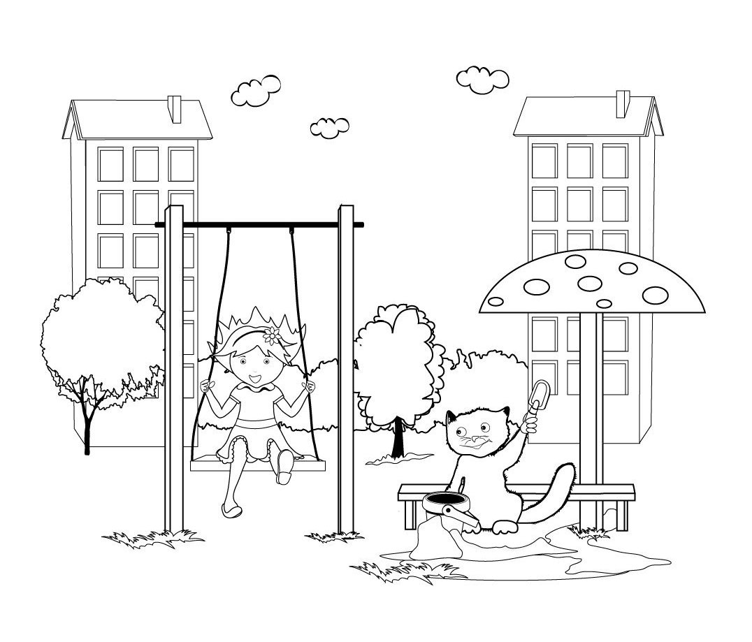
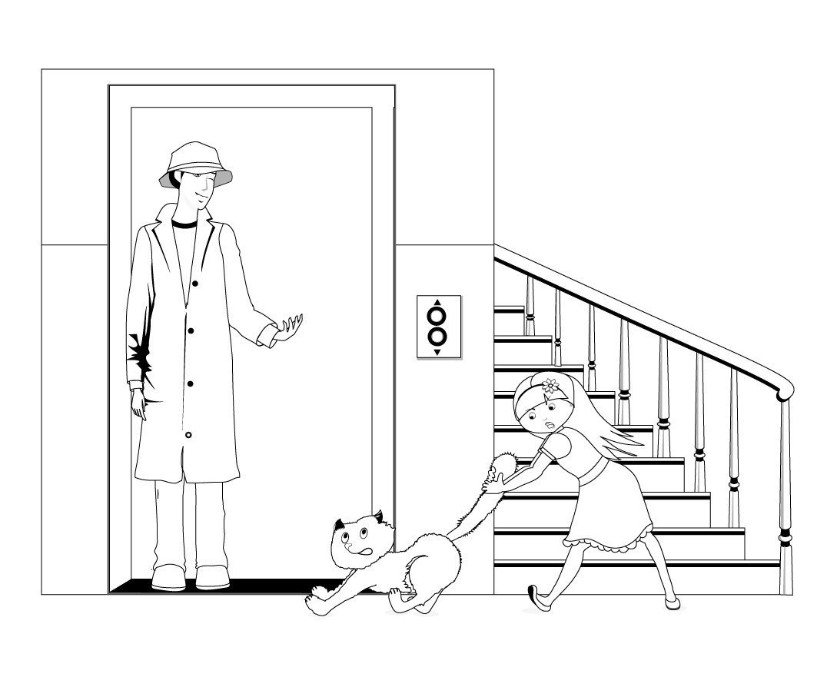
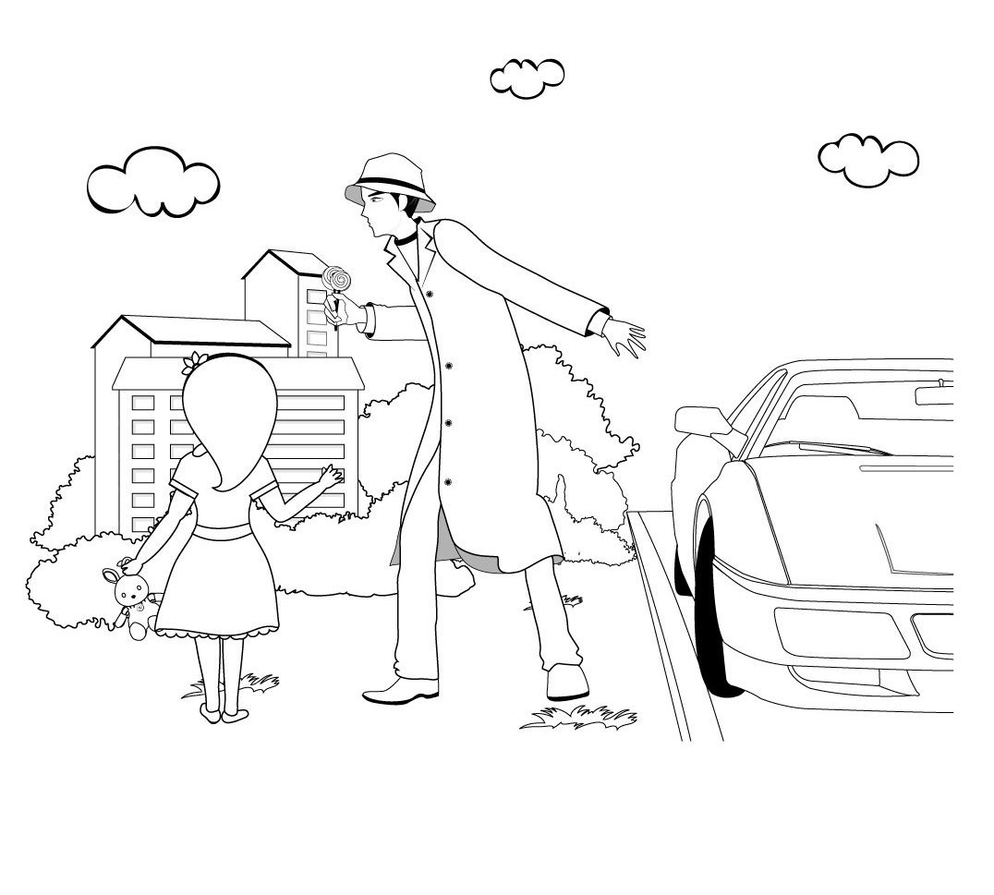
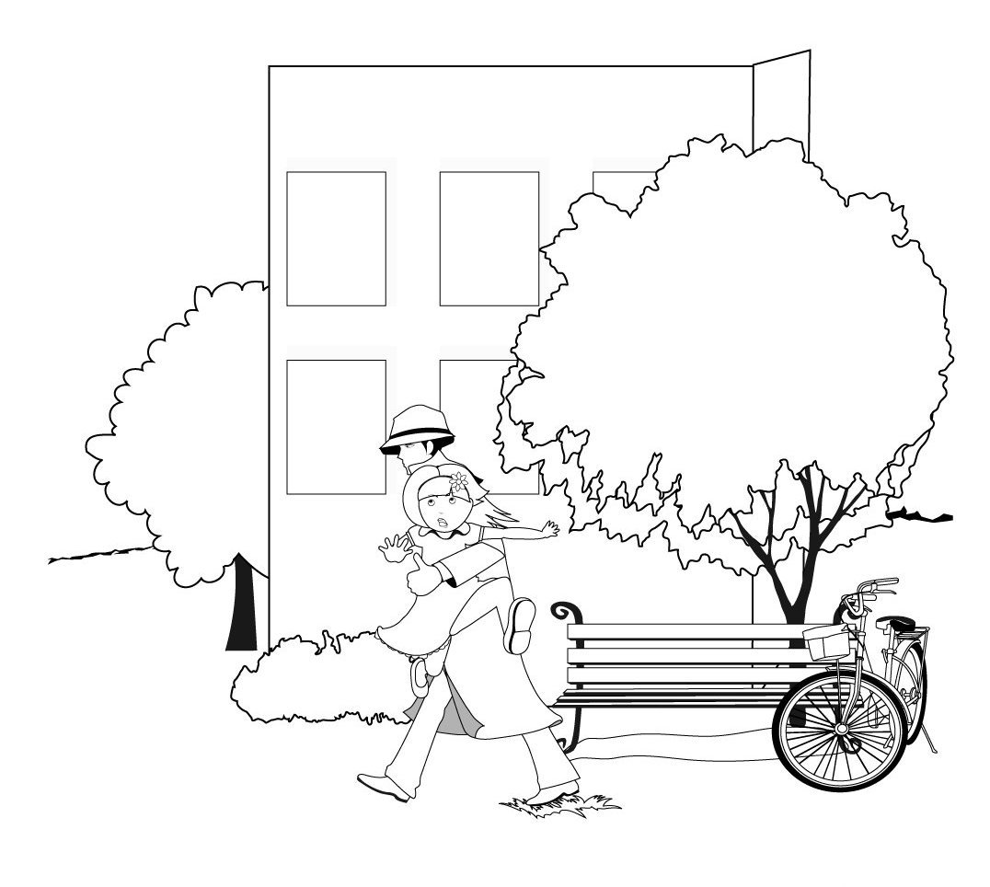

НЕ ВХОДИТЕ В ЛИФТ С НЕЗНАКОМЫМ ЧЕЛОВЕКОМ. ПОДОЖДИТЕ, КОГДА ПОДОЙДЁТ СЛЕДУЮЩИЙ ЛИФТ. ВСЕГДА РАССКАЗЫВАЙТЕ РОДИТЕЛЯМ О ТОМ, КУДА ВЫ ИДЁТЕ ПОСЛЕ ЗАНЯТИЙ С КЛАССОМ.
ГУЛЯЙТЕ ТОЛЬКО В СВОЁМ ДВОРЕ. С НАСТУПЛЕНИЕМ ВЕЧЕРА ИДИТЕ ДОМОЙ.

ЕСЛИ ВАС СТАРАЮТСЯ УВЕСТИ СИЛОЙ, ВЫРЫВАЙТЕСЬ. КРИЧИТЕ: «ПОМОГИТЕ! Я ЕГО НЕ ЗНАЮ!» ПОСТАРАЙТЕСЬ ПРИВЛЕЧЬ ВНИМАНИЕ ПРОХОЖИХ ЛЮБЫМ СПОСОБОМ.
НИКУДА НЕ ХОДИТЕ С НЕЗНАКОМЫМИ ЛЮДЬМИ! НЕ САДИТЕСЬ С ЧУЖИМИ ЛЮДЬМИ В МАШИНУ!

